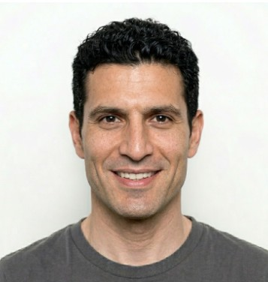  LUKAS  WEBER  Grafiker · Print & Digital  KONTAKTDATEN  Adresse  Humboldtstraße 42  28203 Bremen  Telefon  +49 171 58462910  E-Mail  lukas.weber@email.de  Portfolio  www.lukas-weber-design.de  Geburtsdatum  22.08.1993  KOMPETENZEN  • Corporate Design und Markenauftritt  • Layoutgestaltung für Print und Digital  • Bildbearbeitung und Retusche  • Druckdatenaufbereitung und Reinzeichnung  • Social-Media-Creatives und Anzeigen  • Briefing, Feedbackrunden und Abstimmung  SOFTWARE  • Adobe InDesign  • Adobe Illustrator  • Adobe Photoshop  • Adobe Acrobat Pro  • Figma  • Canva  SPRACHEN  Deutsch · Muttersprache  Englisch · sehr gut  ARBEITSWEISE  Kreativ · strukturiert · detailgenau · termintreu  Führerschein Klasse B | Lebenslauf Grafiker  Vorlage für Grafikdesign, Mediengestaltung, Agentur, Marketing und Printproduktion  PROFIL  Kreativer Grafiker mit fundierter Erfahrung in Printdesign, digitalen Werbemitteln und Markenkommunikation. Sicher in der Umsetzung von Layouts, Kampagnengrafiken, Social-Media-Assets und druckfähigen Reinzeichnungen. Stärken liegen in sauberer Gestaltung, klarer visueller Struktur, termintreuer Produktion und sicherer Abstimmung mit Marketing, Kunden und Druckereien.  BERUFSERFAHRUNG  seit 03/2023  Grafiker / Mediengestalter  Nordlicht Marketing GmbH · Hamburg  • Gestaltung von Broschüren, Anzeigen, Bannern, Präsentationen und Social-Media-Grafiken  • Weiterentwicklung bestehender Corporate-Design-Vorlagen für interne und externe Kampagnen  • Erstellung druckfähiger PDFs inklusive Bildprüfung, Beschnitt, Farbprofilen und Reinzeichnung  • Abstimmung mit Projektmanagement, Text, Kunden und externen Druckdienstleistern  09/2020 – 02/2023  Junior Grafikdesigner  Designwerk Studio · Bremen  • Entwicklung von Layouts für Flyer, Plakate, Newsletter, Landingpages und Messegrafiken  • Bildauswahl, Retusche und Composing für Produkt-, Event- und Arbeitgeberkampagnen  • Pflege von Designvorlagen, Styleguides und Präsentationsunterlagen für Kundenprojekte  08/2017 – 07/2020  Ausbildung zum Mediengestalter Digital und Print  Kreativdruck Hansen GmbH · Bremen  • Grundlagen in Typografie, Satz, Layout, Druckvorstufe und digitaler Medienproduktion  • Mitarbeit bei Kundenaufträgen von der Entwurfsidee bis zur finalen Druckdatei  AUSBILDUNG  08/2017 – 07/2020  Berufsausbildung: Mediengestalter Digital und Print  Fachrichtung Gestaltung und Technik · Berufsschule für Medien · Bremen  WEITERBILDUNGEN  • Figma-Grundlagen für UI-Layouts und digitale Prototypen  • Adobe-CC-Workshop: effiziente Workflows für Print- und Digitalproduktion  • Druckdaten und PDF/X: Farbmanagement, Beschnitt und Preflight  STÄRKEN  • Gutes Gespür für Typografie, Bildsprache, Abstände und visuelle Hierarchie  • Zuverlässige Umsetzung nach Briefing, CI-Vorgaben und Produktionsfristen  • Präzise Arbeitsweise bei Reinzeichnung, Korrekturschleifen und finaler Ausgabe  Bremen, 19.05.2026  Lukas Weber

